Форма обратной связи для родителей обучающихся и ответы на вопросы родителей по питанию

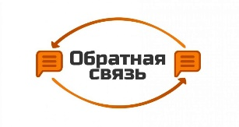Уважаемые родители (законные представители)!

По любым вопросам организации и качества питания обучающихся ТОГБУ «Центр психолого-педагогической реабилитации и коррекции» Вы можете обратиться к директору Чеботаревой Д.О.:
- по телефону: 8 (4752) 53-02-68, 48-05-76, 48-05-76 (факс);
- письменно, написав и отправив свое обращение на электронную почту: mailto:centerm@obraz.tambov.gov.ru

№ п/п | Вопрос родителя (законного представителя) | Ответ на вопрос

Справочно: по состоянию на 18.04.2024г. вопросов от родителей (законных представителей) по организации горячего питания обучающихся не поступало.

